Приложения.

  - Оценочная таблица
Задание | Выполнено правильно |  | Допущено 2-3 ошибки | Есть верные ответы
Найди лишнее. | 3 балла |  | - балла | 1 балл
Физические ошибки в рассказе. | - балла |  | 2 балла | 1 балл
Сказка ложь, да в ней есть физика. | - балла |  | 2 балла | 1 балл
Физические ребусы. | - балла |  | 2 балла | 1 балл
Решение задач | Правильное решение |  | Записаны правильно условие, формула, но допущена ошибка в ответе. | Записаны правильно условие, формула.
 | 4 балла |  | 3 балла | 2 балл
Физика в картинках» | - балла |  | 2 балла | 1 балл
Сказочный эксперимент | 3балла | 2 балла |  | 1 балл

Контрольно- маршрутный лист «Я – физик-сказочник»
1 | Игра «Найди лишнее» |  | Баллы
Метр | Масса | Литр
Килограмм | Поезд | Объем
Плотность | Самолет | Секунда

Формула
Формула
Формула
2 | Физические ошибки в рассказе.
Встретились однажды два друга – Саша и Паша. Стали они друг перед другом знаниями хвастаться, которые они приобрели, изучая физику. «Я знаю, – говорит Саша, что мельчайшая частица вещества – это молекула». «Подумаешь!» – отвечает Паша. «А ты знаешь, что молекулы можно увидеть в обычный микроскоп?» – спрашивает Саша. «Конечно, говорит Паша. – А ты знаешь, что чем меньше скорость движения молекул, тем выше температура тела?» «Еще бы не знать! – отвечает Саша, это каждому известно! А ты знаешь, что существует три состояния вещества?» «Конечно, знаю, – улыбнулся Паша. – Я даже знаю их свойства. Жидкости сохраняют объем, но меняют форму, газы не сохраняют объема и формы, а твердые тела сохраняют форму, но меняют объем». «Ты ничего не перепутал?» – спросил Саша. «Нет, конечно, ответил Паша и продолжил, – а ты знаешь, что диффузия протекает везде одинаково?» «Знаю, – ответил Саша. – На то она и диффузия».
Ответ_____________________________________________
________________________________________________________________________________________________________________________________________________________________________________________

3 | «Сказка ложь, да в ней есть физика»
№1.
Отрывок из сказки «Репка»
«Позвала кошка мышку.
Мышка за кошку,
Кошка за Жучку,
Жучка за внучку,
Внучка за бабку,
Бабка за дедку,
Дедка за репку –
Тянут – потянут –
И вытянули репку».
Какие силы действовали на репку?
№2.
Отрывок из сказки «Лиса и заяц»
Жили-были лиса и заяц. У лисы была избенка ледяная, у зайца – лубяная. Пришла весна красна – у лисы избенка растаяла, а у зайца стоит по- старому. О каких явления природы идет речь?
№3.
Половина ночи прошла, ему и чудится: в саду свет. Светлее и светлее. Весь сад осветило. Он видит – на яблоню села Жар-птица и клюет золотые яблоки. О каких явлениях природы идет речь?
4 | «Решение задач».
 | Масса Бабы Яги 75 кг, масса ступы-35кг. Определите силу тяжести, действующую на Бабу Ягу вместе со ступой.
 | Золушка на балу потеряла хрустальную туфельку. Определите плотность хрусталя, если масса туфельку 400 грамм, а объём – 150 см³.
 | Зная массу денежки, найденной Мухой – Цокотухой , (1 копейка) 1,47 г, рассчитайте объем этой монетки, если плотность металла 8,93 г /см³ .

5. | «Физические ребусы»
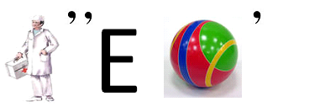

Ответ:_______________________________
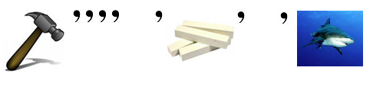
Ответ _______________________
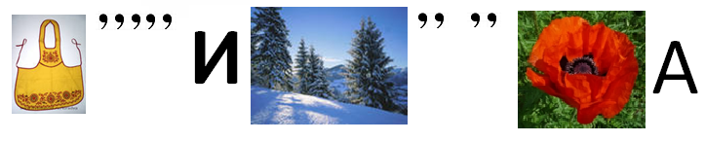

Ответ_________________________________
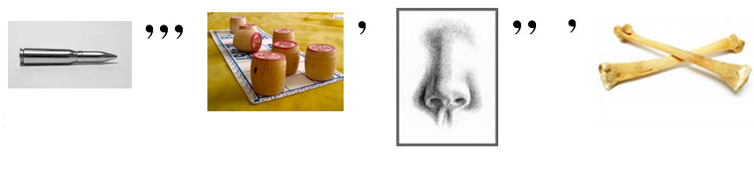
Ответ____________________________________

6 | «Физика в картинках»
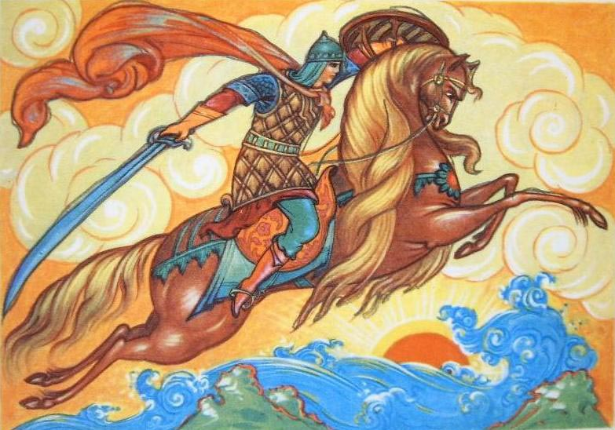
Ответ__________________________________________________
___________________________________________________________________________________________________________________
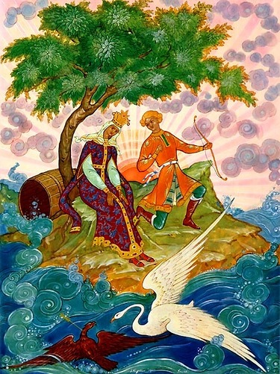
Ответ__________________________________________________
___________________________________________________________________________________________________________________
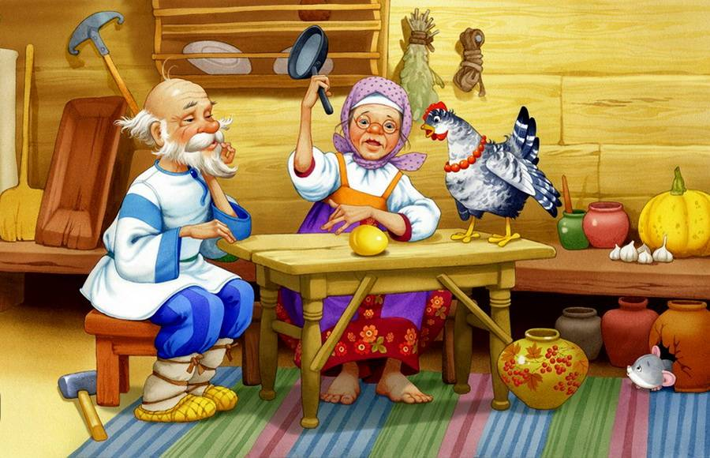
Ответ__________________________________________________
___________________________________________________________________________________________________________________
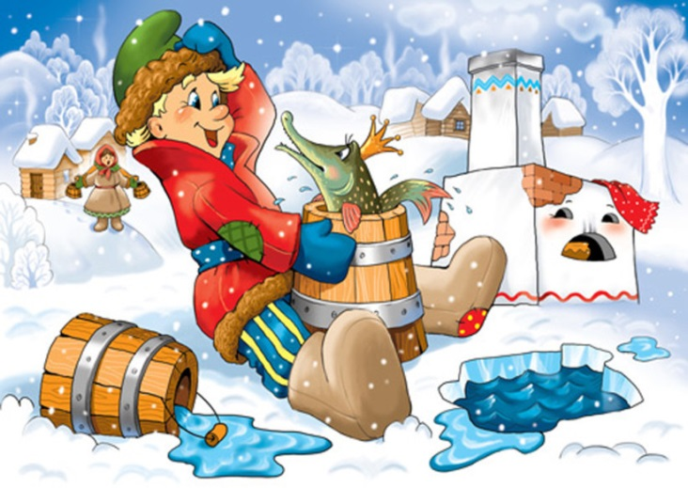
Ответ__________________________________________________
___________________________________________________________________________________________________________________
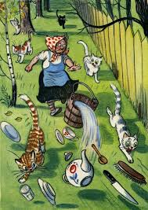

Ответ__________________________________________________
___________________________________________________________________________________________________________________

7 | «Сказочный эксперимент»  Сила тяжести клубка  Сила тяжести яблока  Сила тяжести зеркальца
 | Подсчитай общее количество баллов | Итог

